# 背景知识：

学习VideoCapture类

<https://blog.csdn.net/caomin1hao/article/details/83057587>

# 1、播放视频

## 1.1 读取视频文件

#include<opencv2\opencv.hpp>

#include<iostream>

using namespace std;

using namespace cv;

int main()

{

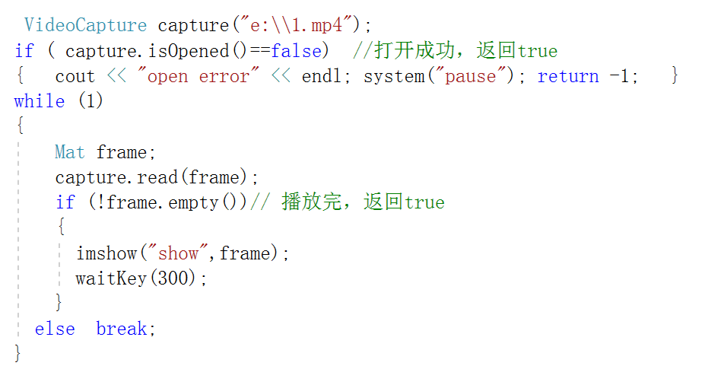 return 0;

}

## 1.2 读取视频文件，并做边缘处理

把imshow("show",frame);替换为：

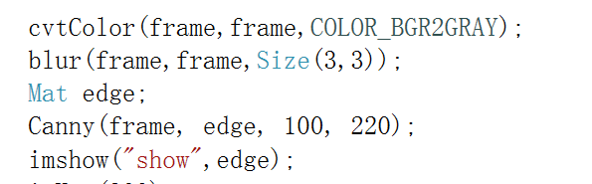

# 2．1视频分解成图片，并保存到电脑上。

需要提前在e盘创建pic文件夹

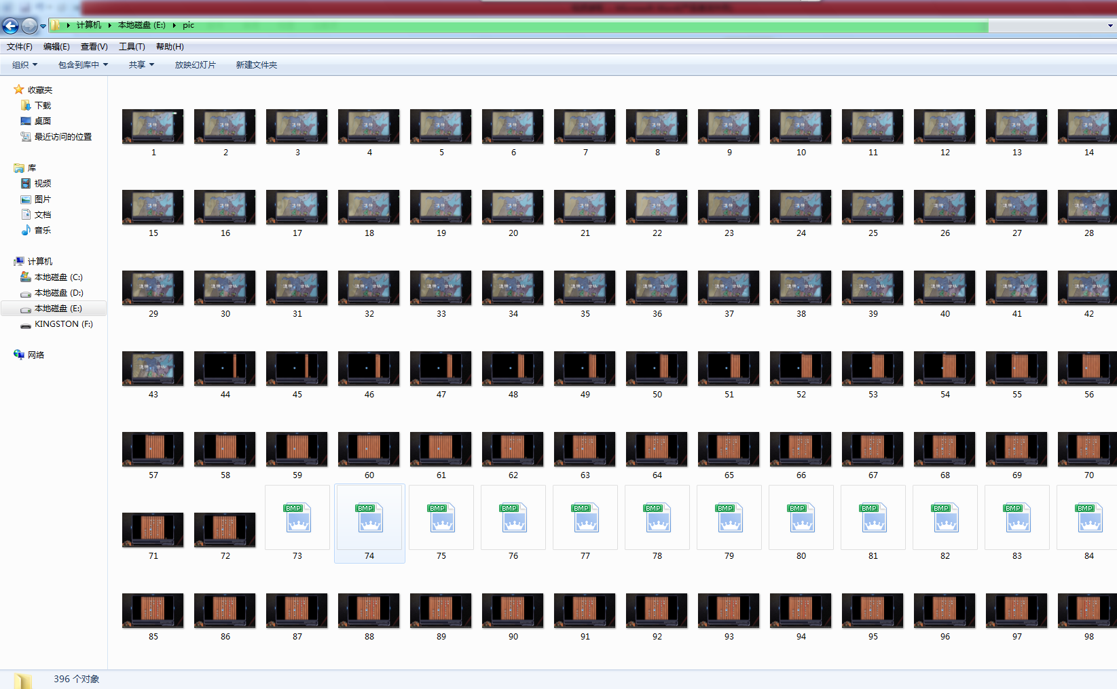

#include<opencv2\opencv.hpp>

#include<iostream>

using namespace std;

using namespace cv;

int main()

{

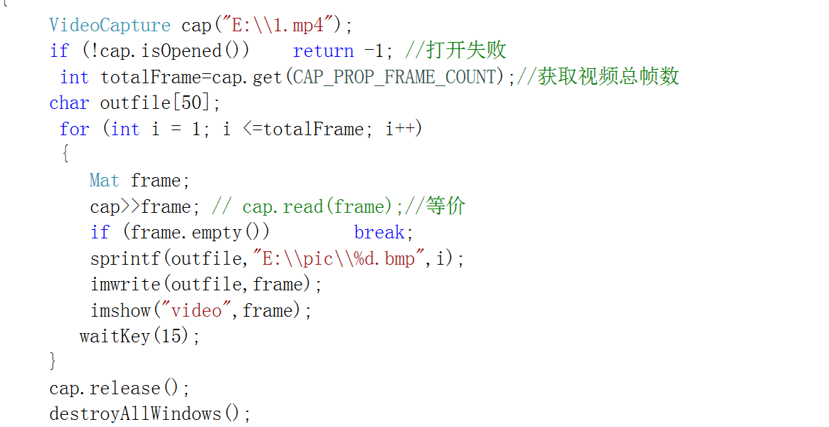

return 0;

}

# 2.2补充，每隔30帧，保存一次。

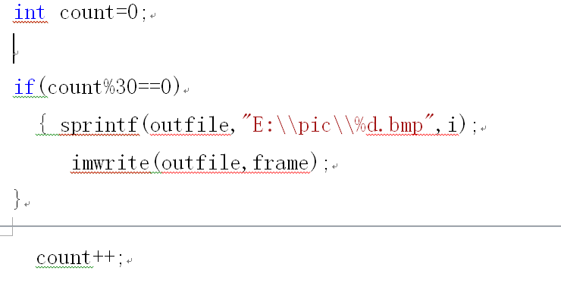

# 3.1调用摄像头展示每个画面：

#include<opencv2\opencv.hpp>

#include<iostream>

using namespace std;

using namespace cv;

int main()

{

VideoCapture cap(0);

Mat frame;

while (1)

{

cap >> frame;

imshow("调用摄像头", frame);

waitKey(30);

}

return 0;

}

# 3.2调用摄像头，边缘处理

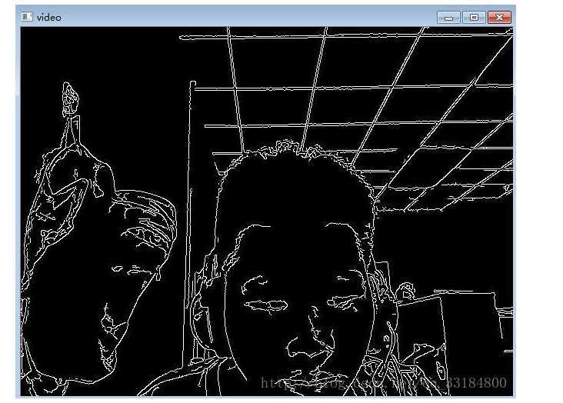

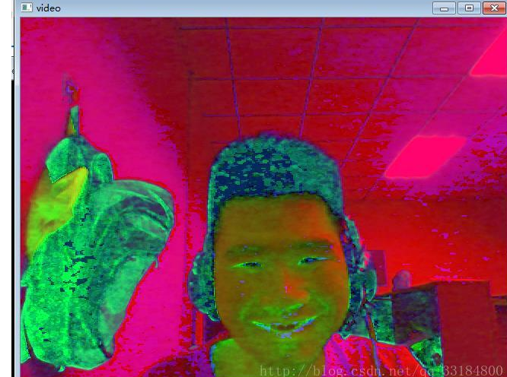 HSV

#include<opencv2\opencv.hpp>

#include<iostream>

using namespace std;

using namespace cv;

int main()

{

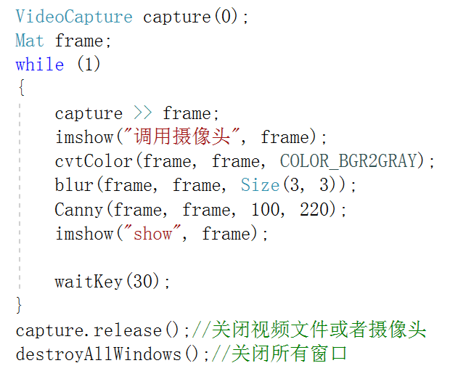

return 0;

}

# 4、自学VideoWriter类

通过摄像头，录制画面，保存为e:\\test.avi

#include<opencv2\opencv.hpp>

#include<iostream>

using namespace std;

using namespace cv;

int main()

{

VideoCapture cap(0);

if (!cap.isOpened())

{

printf("open video failed!\n");

return 1;

}

Mat Frame;

int frameNum = 100; //设置保存的视频帧数目

string outputVideoPath = "e:\\test.avi"; //保存视频的路径

//获取当前摄像头的视频信息

Size sWH = Size((int)cap.get(CV_CAP_PROP_FRAME_WIDTH), (int)cap.get(CV_CAP_PROP_FRAME_HEIGHT));

VideoWriter outputVideo;

outputVideo.open(outputVideoPath, CV_FOURCC('M', 'P', '4', '2'), 25.0, sWH);//-1

while (cap.isOpened() && frameNum > 0)

{

cap >> Frame;

if (Frame.empty()) break;

outputVideo << Frame;

frameNum--;

imshow("img", Frame);

waitKey(10);

if (char(waitKey(1)) == 'q') break;

}

outputVideo.release();

system("pause");

}